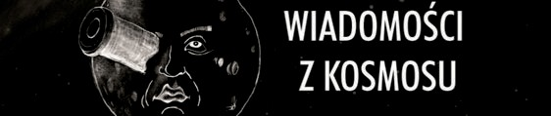
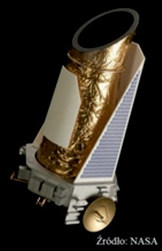
6
Neutrino 21
Kosmiczne Obserwatoria
•
Pierwsza faza misji teleskopu
kosmicznego Ke-
pler, po czterech latach od wystrzelenia, została
oficjalnie uznana za zakończoną. Kosmiczne ob- serwatorium, którego głównym zadaniem jest po- szukiwanie planet pozasłonecznych przez obser- wacje zmian jasności gwiazd okresowo przez nie przysłanianych, będzie pracować jeszcze przez co najmniej 3,5 roku. Do tej pory, podążający wokół Słońca w ślad za Ziemią teleskop, znalazł ślady 2740 planet. Wiele z nich znajduje się w ekosfe- rach swoich gwiazd, czyli w odległościach sprzy- jających powstawaniu życia takiego, jakie znamy na Ziemi. Niestety teleskop obecnie ma problemy techniczne i znajduje się w trybie uśpionym, ale specjaliści liczą na wznowienie misji w najbliż- szym czasie.
Pomóc w poszukiwaniach planet może każdy korzystając z serwisu www.zoo niverse.org, dostępnego także w języku polskim.
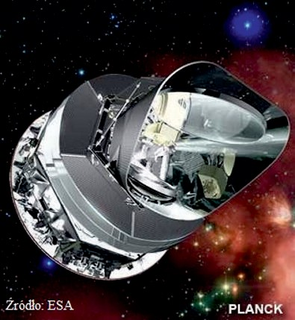
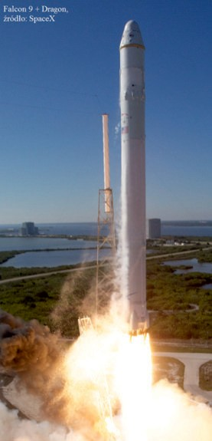
Neutrino 21
7
•
Obchodzący 23. urodziny teleskop kosmiczny Hubble’a „ustrzelił” znajdu- jącą się 10 mld lat świetlnych od Ziemi supernową UDS10Wil. Oznacza to, że ta najodleglejsza z zaobserwowanych supernowych typu Ia wybuchła niecałe cztery miliardy lat po początku Wszechświata. Znaczenie tego od- krycia jest o tyle duże, że typ Ia to jedna
z tzw. świec standardowych, obiektów wykorzystywanych do pomiaru odległo- ści w największych kosmicznych skalach. Misja Planck, towarzyszka teleskopu Hers- chel, z niesłychaną dokładnością zmierzy- ła rozkład mikrofalowego promieniowania tła. Promieniowanie to jest echem Wiel- kiego Wybuchu i pochodzi z okresu, gdy formowały się pierwsze atomy, czyli gdy Wszechświat miał ok. 380 tys. lat. Wyniki pozwoliły poprawić dokładność określe- nia wieku Wszechświata o ok. 10 mln lat (13,80 ± 0,04 mld lat).
•
Mars
Mars z pewnością spełniał warunki do istnienia życia, jak donoszą łazik Curiosi- ty i sonda Mars Reconnaissance Orbiter. Badania skał osadowych z pierwszych w historii wierceń na powierzchni Czerwonej Planety wykazały, że panujące tam niegdyś warunki były w sam raz odpowiednie dla mikrobów. MRO z kolei znalazł kanały, którymi kiedyś płynęła woda oraz pozostałości jeziora zasila- nego z wód gruntowych. Wygląda na to, że w samym Układzie Słonecznym mamy co najmniej dwie planety, na których niezależnie zaistniały warunki do powstania życia. Stawia to ponad 2 tys. planet odkrytych przez misję Kepler w ciekawym świetle.
Technika
Program Commercial Resupply Services, czyli zatrudnianie prywatnych firm do wykonywania kontraktów NASA na loty kosmiczne, ma się bardzo dobrze. W marcu byliśmy świadkami drugiego startu pojazdu Dragon, który poleciał z misją zaopatrzeniową na międzynarodową stację kosmiczną (ISS). Po trzech tygodniach szczęśliwie powrócił na Ziemię przywożąc wy- niki niektórych eksperymentów. Ten kolejny już sukces firmy SpaceX, należącej do miliardera Elona Muska, zbiega się w czasie z doniesie- niami o pomyślnie zakończonych testach silnika Merlin-1D. Silnik ten, zamontowany na flago- wej rakiecie koncernu Falcon-9, ma w przyszło- ści zapewnić możliwość bezpiecznego powrotu na lądowisko, po wyniesieniu ładunku na orbi- tę. Jesteśmy coraz bliżej rakiet wielorazowego użytku i tym samym znacznego zmniejszenia kosztów lotów kosmicznych.
8
Neutrino 21
Wkrótce na stronie internetowej Neutrina:
- Ślady ciemnej materii znalezione na międzynarodowej stacji kosmicznej?
- Powrót gwiazdy – komandor Chris Hadfield znowu na Ziemi.
- Obserwacje wirowania czarnych dziur.
- Misja Exo-Mars znów realna!
Krystian Sycz

